ĐỀ KIỂM TRA ĐỘI TUYỂN HỌC SINH GIỎI LỚP 11
TRƯỜNG THPT HẬU LỘC 3 NĂM HỌC 2017-2018

Câu 1. Tìm m nguyên dương nhỏ nhất để đồ thị hàm số cắt trục hoành tại hai điểm phân biệt A, B có hoành độ lần lượt sao cho là số nguyên.
Lời giải
Đồ thị hàm số cắt trục hoành tại 2 điểm phân biệt A, B phương trình hoành độ giao điểm:
có 2 nghiệm phân biệt 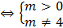
Khi đó: .
Do đó: là số nguyên thì m – 4 là ước của 3
Ta được các phương trình tương ứng :
;
;
;
Vậy: Giá trị m thỏa mãn yêu cầu bài toán là:
Câu 2. Giải bất phương trình
Lời giải
Điều kiện:
TH 1: Dễ thấy là nghiệm của bất phương trình (1)
TH 2: Nếu thì (1) tương đương :
( Đúng với mọi )
TH 3: Nếu thì (1) tương đương :
( Vô nghiệm )
Vậy tập nghiệm của bất phương trình :
Câu 3. Giải phương trình
Lời giải
Đk: khi đó phương trình đã cho tương đương với phương trình
Với

Với $⇔x=\frac{π}{6}+k2π$ (tm)
Vậy nghiệm của pt là: .
Câu 4. Giải hệ phương trình
Lời giải
Điều kiện:
(1) .
Thay vào (2) ta có phương trình
Xét thỏa mãn (3), suy ra
Xét : (3)
Kết hợp (3) và (4) ta được
Kết luận: Hệ phương trình đã cho có 2 nghiệm:
Câu 5. Chứng minh rằng trong tam giác ABC với 3 góc nhọn ta luôn có:
Lời giải
Ta chứng minh Bổ đề: Cho tam giác ABC với 3 góc nhọn ta luôn có BĐT: (1)
Thật vậy: ta có đẳng thức cơ bản
:
(2)
Áp dụng BĐT Cô si:
Từ (2) suy ra:
Dấu đẳng thức xảy ra khi và chỉ khi đều. Bổ đề được chứng minh.
Ta luôn có:
Áp dụng BĐT Cô si:
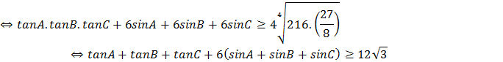
Đẳng thức xảy ra khi và chỉ khi đều
Câu 6. Cho dãy số xác định bởi:
Biết . Tính: .
Lời giải
Từ giả thiết ta có và nên (u_{n}) _{n∈N} là dãy tăng.
Giả sử (u_{n}) có giới hạn: thì : a = 2018a² + a ⇒ a = 0 (vô lý). Vậy
Do đó: S_{n} =
Câu 7. Chứng minh rằng:
Lời giải
Ta cm được:
Ta có:
Hệ số của là:
Mặt khác hệ số của trong khai triển là:
đpcm
Câu 8. Trong mặt phẳng tọa độ Oxy, cho tam giác ABC có trung điểm cạnh BC là M(3; –1). Tọa độ điểm E(–1; –3) thuộc đường thẳng chứa đường cao qua đỉnh B. Đường thẳng AC qua F(1; 3). Tìm tọa độ các đỉnh của tam giác ABC biết đường tròn ngoại tiếp tam giác ABC có đường kính AD với D(4; –2).
Lời giải
Gọi H là trực tâm tam giác ABC suy ra BDCH là hình bình hành
Suy ra M là trung điểm của DH suy ra H(2; 0).
* Đường thẳng AC đi qua F(1; 3) và nhận
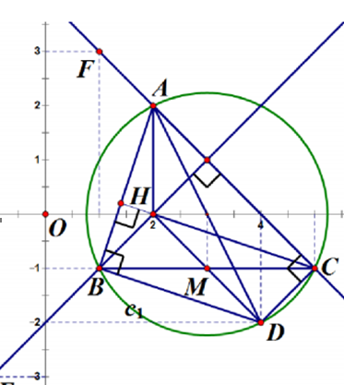
làm vecto pháp tuyến nên PT:
Đường cao BH qua H và E nên phương trình
BH là x – y – 2 = 0.
* Gọi tọa độ B, C là: .
Do M là trung điểm BC nên ta có hệ:
* Đường cao AH đi qua H và vuông góc BC nên
AH có phương trình x = 2.

Tọa độ A thỏa hệ:
Vậy tọa độ điểm thỏa yêu cầu bài toán là
Câu 9. Cho hình hộp ABCD.A’B’C’D’ với M, N thuộc cạnh CA, DC’ sao cho và .Tìm m để MN song song với BD’.
Lời giải
Đặt
, MN // BD’ khi
Câu 10. Cho tứ diện ABCD có AB = a, CD = b. Gọi I, J lần lượt là trung điểm AB và CD.Giả sử AB ⊥ CD, M nằm trên đoạn IJ sao cho . Tính diện tích thiết diện tạo bởi mặt phẳng (α) qua M song song với AB, CD và tứ diện ABCD .
Lời giải

Xác định thiết diện của (ABCD)
với mặt phẳng (α): Ta có :
⇒ EF // AB (1)
Tương tự :
⇒ HG // AB (2)
Từ (1) và (2) , suy ra EF // HG // AB (3)
Ta có :
⇒ FG // CD (4)

Tương tự : ⇒ EH // CD (5)
Từ (4) và (5) , suy ra FG // EH // CD (6)
Từ (3) và (6) , suy ra EFGH là hình bình hành
Mà AB ⊥ CD (*)
Từ (3) , (6) và (*), suy ra EFGH là hình chữ nhật
Tính diện tích thiết diện của huình chữ nhật biết IM = IJ :
Ta có :
Tính LN :
Xét tam giác ICD : Ta có : LN // CD ⇒ (7)
Xét tam giác IJD : Ta có : MN // JD ⇒ (8)
Từ (7) và (8), suy ra
Tương tự : ⇒Vậy :

